Дистанционное обучение на 27.04.2020 г.
Тема: Строение гидросферы. Особенности Мирового круговорота воды. Мировой океан и его части.
1 задание С помощью рис.47 на стр.71 заполнить схему устно:
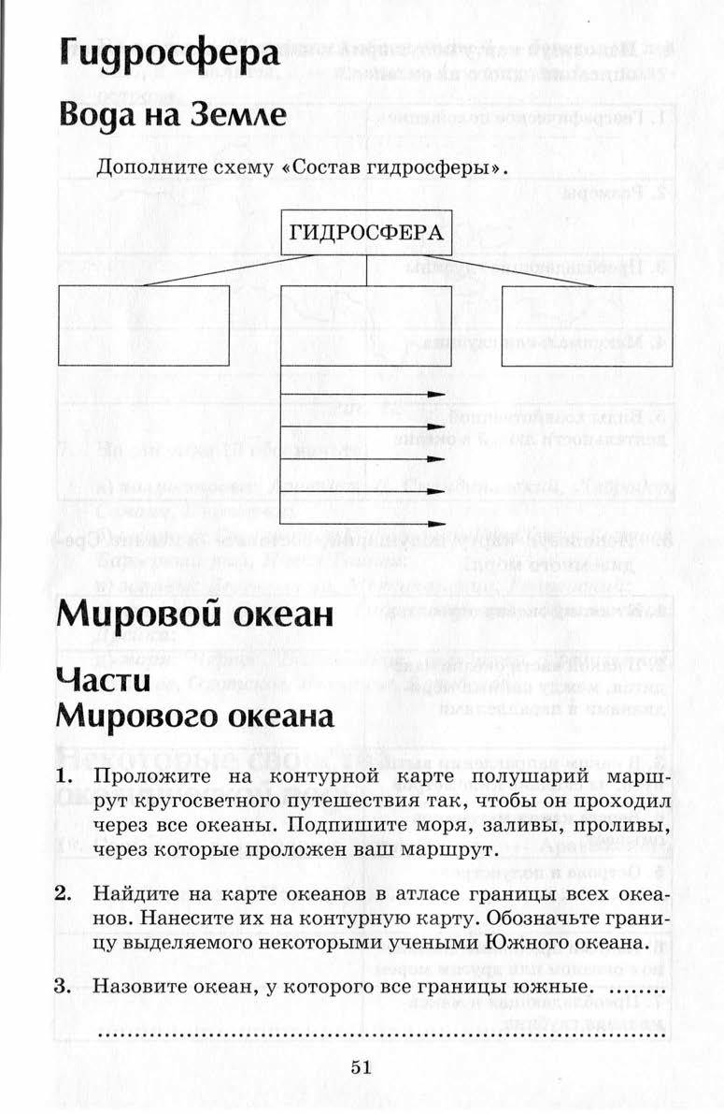

2 задание Ответьте на вопросы 2 на стр.73.
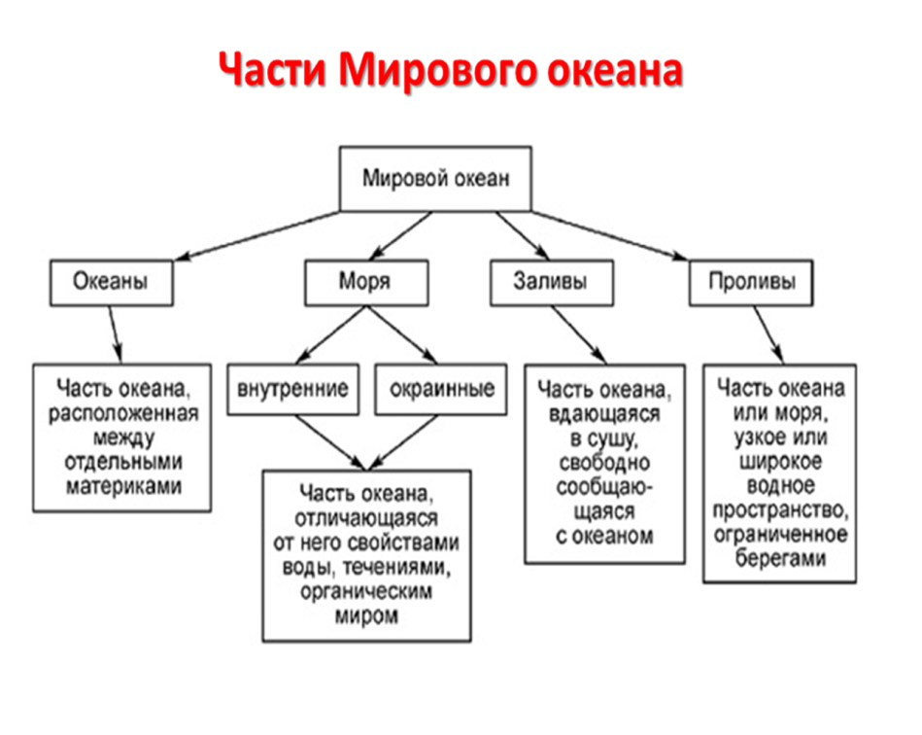
3 задание С помощью рис.48 на стр.73,ответь на 1,2 вопросы задания на стр.72.
4 задание Изучение схемы:

Домашнее задание : научиться показать по карте по списку моря, заливы, проливы , острова, полуострова на стр.157.
Телефон для связи с учителем +79046751266

